

สถานีตำรวจภูธรสองพี่น้อง
กองบังคับการตำรวจภูธรจังหวัดสุพรรณบุรี
กองบัญชาการตำรวจภูธรภาค 7
สำนักงานตำรวจแห่งชาติ

รายงานการปฏิบัติราชการ
ประจำเดือน ตุลาคม 2566

คำนำ

ตามการประเมินคุณธรรมและความโปร่งใสในการดำเนินงานของหน่วยงานภาครัฐ (Integrity and Transparency Assessment : ITA) สถานีตำรวจ ประจำปีงบประมาณ พ.ศ. 2567 ตัวชี้วัดที่ 9 การเปิดเผยข้อมูล ตัวชี้วัดย่อยที่ 9.2 การบริหารงาน ข้อ O7 กำหนดให้รายงานผลการปฏิบัติราชการประจำหน่วย โดยให้แสดงรายงานการปฏิบัติราชการประจำเดือนของสถานีตำรวจในรอบ 6 เดือนแรก ของปีงบประมาณ พ.ศ. 2567 (ตุลาคม 2566 - มีนาคม 2567) แยกเป็นรายเดือน และเผยแพร่เป็นประจำทุกเดือนบนเว็บไซต์ของสถานีตำรวจ
สถานีตำรวจภูธรสองพี่น้อง จึงได้สรุป การปฏิบัติราชการประจำเดือน ตุลาคม 2566 ไว้แล้ว โดยแยกการปฏิบัติเป็น 5 สายงาน ประกอบด้วย งานอำนวยการ งานป้องกันปราบปราม งานจราจร งานสืบสวน และงานสอบสวน เพื่อเผยแพร่ข้อมูลการปฏิบัติงานบนเว็บไซต์ของสถานีตำรวจภูธรสองพี่น้อง https://songphinong.suphanburi.police.go.th/ ต่อไป



พันตำรวจเอก
( เกียรติชัย เกิดโชค )
ผู้กำกับการ สถานีตำรวจภูธรสองพี่น้อง
1 พฤศจิกายน 2566

สารบัญ

คำนำ
สารบัญ
รายงานการปฏิบัติราชการงานอำนวยการ 3
รายงานการปฏิบัติราชการงานป้องกันปราบปราม 7
รายงานการปฏิบัติราชการงานจราจร 13
รายงานการปฏิบัติราชการงานสืบสวน 19
รายงานการปฏิบัติราชการงานสอบสวน 23


ข้อมูล ณ วันที่ 31 ตุลาคม 2566

รายงานการปฏิบัติราชการงานอำนวยการ

1. การประชุมบริหาร สภ. ครั้งที่ 10/2566 ประจำเดือน ตุลาคม 2566

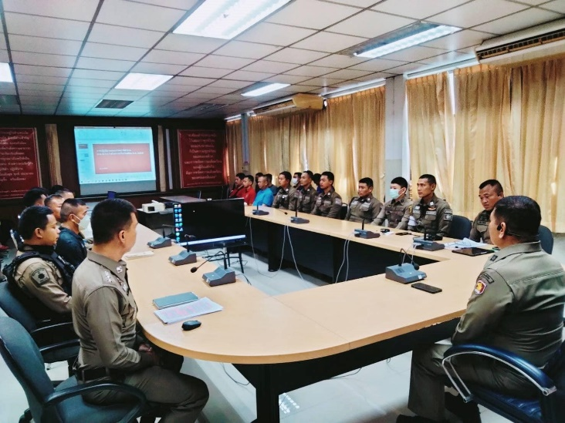

วันที่ 30 ตุลาคม 2566 เวลา 10.00 น. พ.ต.อ.เกียรติชัย เกิดโชค ผกก.สภ.สองพี่น้อง จัดการประชุมบริหาร สภ. ครั้งที่ 10/2566 ประจำเดือน ตุลาคม 2566 มีระเบียบวาระการประชุม ดังนี้
วาระที่ 1 เรื่องประธานแจ้งที่ประชุมทราบ
วาระที่ 2 รับรองรายงานการประชุม เดือน กันยายน 2566
วาระที่ 3 เรื่องสืบเนื่อง
วาระที่ 4 เรื่องเพื่อทราบ
4.1 งานอำนวยการ
4.2 ผลการปฏิบัติงานป้องกันปราบปราม
๔.3 ผลการปฏิบัติงานสืบสวน
๔.4 ผลการปฏิบัติงานสอบสวน
4.5 ผลการปฏิบัติงานจราจร
- การตรวจราชการแบบเน้นผลสัมฤทธิ์ ประจำปี 2567
- การประเมินคุณธรรมและความโปร่งใสของหน่วยงานภาครัฐ ITA ปี 2567
- การต่อต้านการทุจริตและรับสินบน
วาระที่ 5 ข้อสั่งการ
วาระที่ 6 เรื่องอื่นๆ
ผู้รับผิดชอบกิจกรรม : พ.ต.ท.สุรินทร์ พนอมศาสตร์ สว.ธร.สภสองพี่น้อง

2. ประดับยศให้แก่ ข้าราชการตำรวจที่ได้เลื่อนยศสูงขึ้น

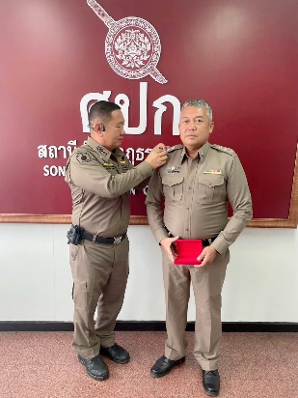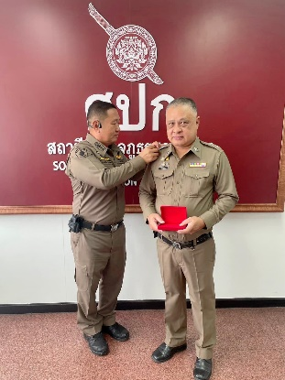 | 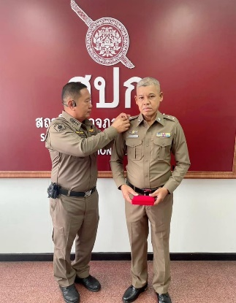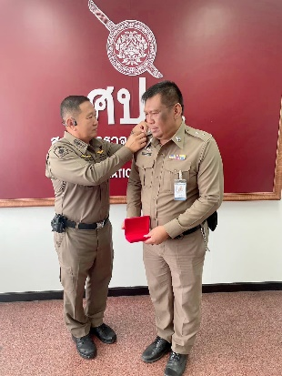
วันที่ 31 ตุลาคม 2566 เวลา 11.00 น. พ.ต.อ.เกียรติชัย เกิดโชค ผกก.สภ.สองพี่น้อง ประดับยศให้แก่ ข้าราชการตำรวจที่ได้เลื่อนยศสูงขึ้น ดังนี้ ได้รับการเลื่อนยศ เป็น ร้อยตำรวจเอก (ร.ต.อ.) 1 นาย ร.ต.ท.กำจร ช่างสมบุญ รอง สว.(สส.) สภ.สองพี่น้อง ที่ได้รับการเลื่อนยศ เป็น ร้อยตำรวจโท (ร.ต.ท.) 3 นาย 1. ร.ต.ต.ชวลิต ชาโรจน์ รอง สว.(สส.) สภ.สองพี่น้อง 2. ร.ต.ต.นันธวัช เหมือนทัพ รอง สว.(จร.)สภ.สองพี่น้อง 3. ร.ต.ต.มนตรี คงอิ่ม รอง สว.(ป.) สภ.สองพี่น้อง

3. ตรวจสอบอาวุธปืนของทางราชการ

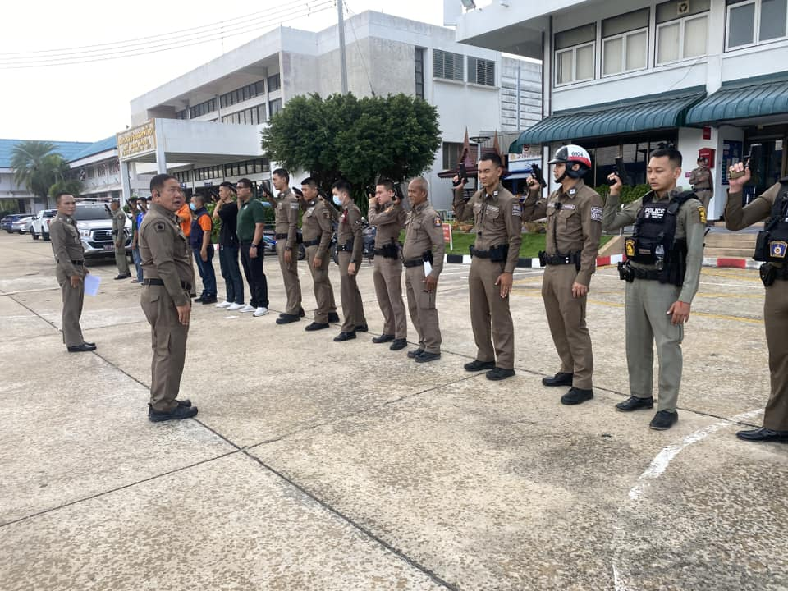 | 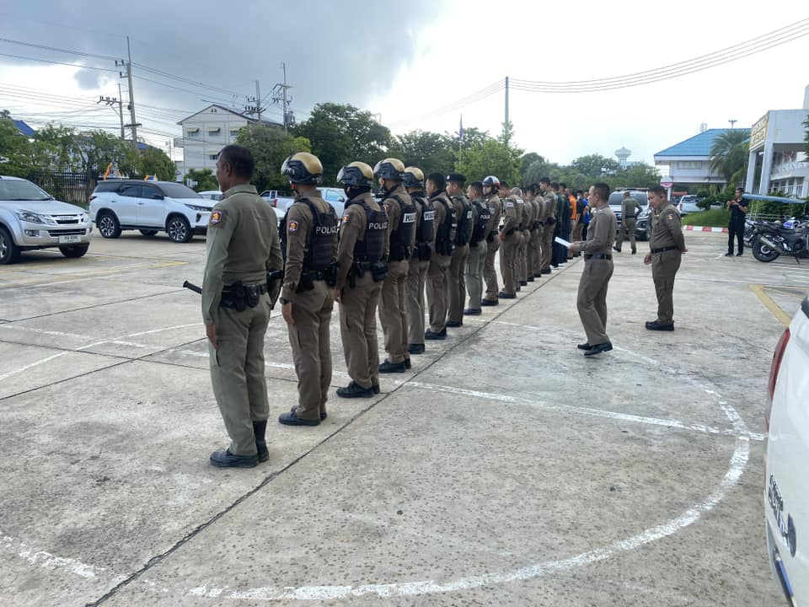

วันที่ 26 ตุลาคม 2566 เวลา 10.00 น. พ.ต.อ.เกียรติชัย เกิดโชค ผกก.สภ.สองพี่น้อง พ.ต.ท.สุรินทร์ พนอมศาสตร์ สว.ธร.สภ.สองพี่น้อง พ.ต.ท.สราวุธ ศรนรินทร์ สว.สส.สภ.สองพี่น้อง พร้อมคณะกรรมการตรวจสอบอาวุธปืนของทางราชการ เรียกข้าราชการตำรวจ ที่เบิกอาวุธปืนหลวงไปใช้ในการปฏิบัติหน้าที่ นำอาวุธปืนมาตรวจสภาพ ประจำเดือน ตุลาคม 2566 ณ บริเวณหน้าอาคารที่ทำการ สภ.สองพี่น้อง

4. กิจกรรมจิตอาสา

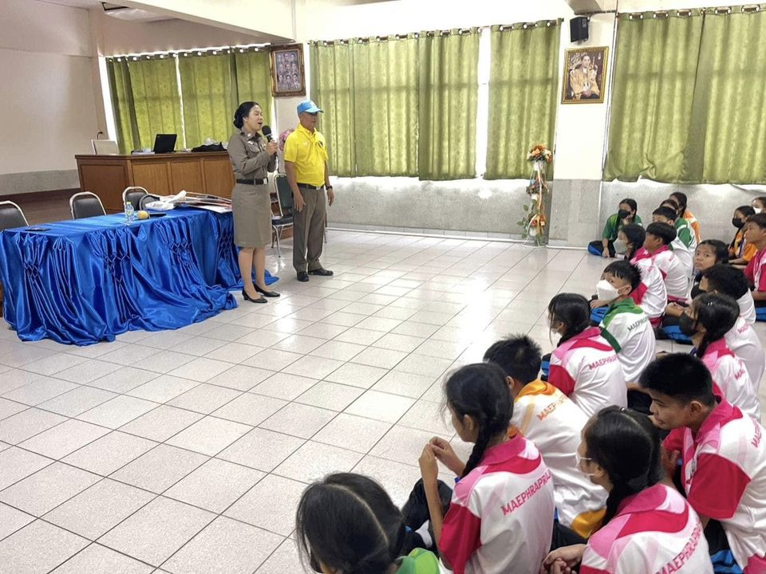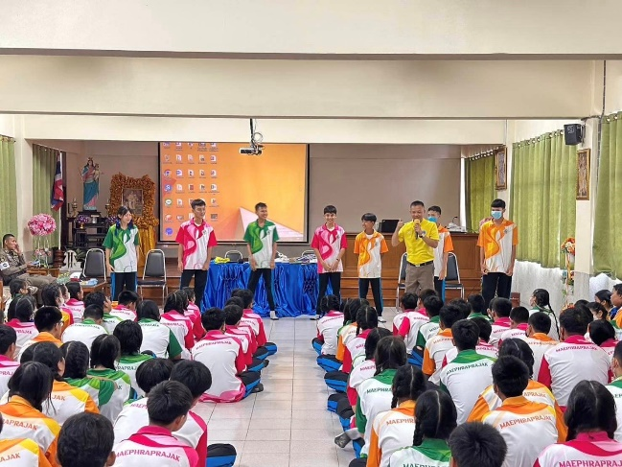

วันที่ 26 ตุลาคม 2566 เวลา 09.00 น. ภายใต้การอำนวยการของ พ.ต.อ.เกียรติชัย เกิดโชค ผกก.สภ.สองพี่น้อง พ.ต.ท.ผจญ หว่างอิ้ง รอง ผกก.ป.สภ.สองพี่น้อง มอบหมายให้ พ.ต.ต.นาวิน กันพิพิช สวป.สภ.สองพี่น้อง พร้อมกำลัง จราจร ครูตำรวจแดร์ ชุดจิตอาสา ชุด ชมส.สภ.สองพี่น้อง บรรยายให้ความรู้ กฎหมายจราจร ทัศนสัญญาณจราจร ปลูกฝังวินัยจราจร บรรยายให้ความรู้การป้องกันยาเสพติดในเด็กนักเรียน ตลอดจนบรรยายไซเบอร์วัคซีน ให้กับเด็กนักเรียนชั้น ม.1 ม.2 ม.3 ณ ห้องประชุม รร.แม่พระประจักษ์

5. ประชุมมาตรการป้องกันเหตุ และชี้แจงกำชับ สถานที่จัดการแข่งขัน (การพนันไก่ชน)

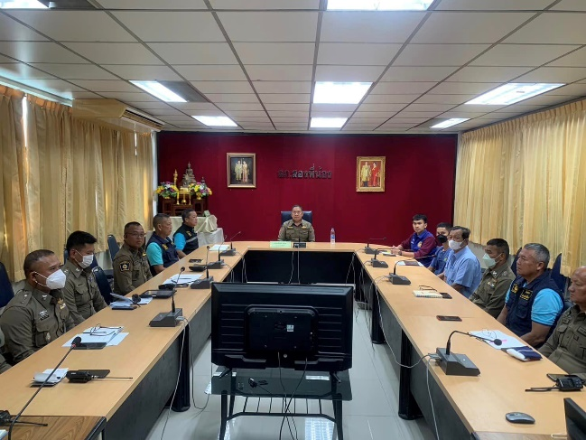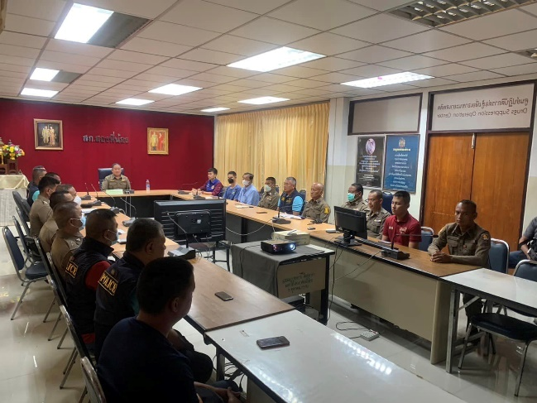

วันที่ 20 ตุลาคม 2566 เวลา 10.00 น. พ.ต.อ.เกียรติชัย เกิดโชค ผกก.สภ.สองพี่น้อง พ.ต.ท.วรวุฒิ ไชยสมบูรณ์ รอง ผกก.สส.สภ.สองพี่น้อง พ.ต.ท.สราวุธ ศรนรินทร์ สว.สส.สภ.สองพี่น้อง พ.ต.ต.นาวิน กันพิพิช สวป.สภ.สองพี่น้อง ร่วมกับ ร.ต.นเรศ หนูทอง ปลัดอำเภอสองพี่น้อง นายสมบูรณ์ ธีระธำรงชัยกุล เจ้าของสถานที่จัดการแข่งขัน(การพนันชนไก่) พร้อมข้าราชการตำรวจ สภ.สองพี่น้อง ร่วมประชุมมาตรการป้องกันเหตุ และชี้แจงกำชับ สถานที่จัดการแข่งขัน (การพนันไก่ชน) ที่ได้รับอนุญาต สถานบริการ สถานคล้ายสถานบริการ ให้ถือปฏิบัติตามกฎหมายโดยเคร่งครัด

6. อบรมให้ความรู้ ในการปฏิบัติตามนโยบาย เกี่ยวกับระเบียบในการปรับเป็นพินัย

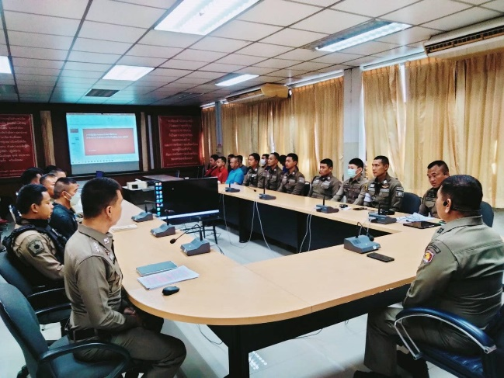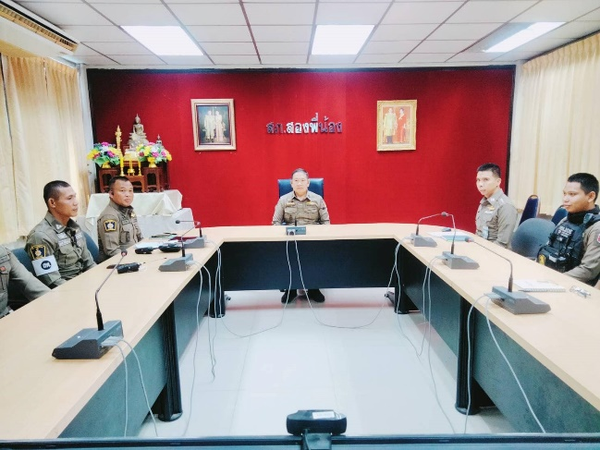

วันที่ 27 ตุลาคม 2566 เวลา 13.30 น. พ.ต.อ.เกียรติชัย เกิดโชค ผกก.สภ.สองพี่น้อง พ.ต.ท.อภิชาต ปานแพ รอง ผกก.(สอบสวน)สภ.สองพี่น้อง พ.ต.ต.นาวิน กันพิพิช สวป.สภ.สองพี่น้อง ประชุมข้าราชการตำรวจงานป้องกันปราบปราม งานจราจรสภ.สองพี่น้อง เพื่ออบรมให้ความรู้ ในการปฏิบัติตามนโยบาย เกี่ยวกับระเบียบในการปรับเป็นพินัย ณ ห้องประชุมชั้น 3 สภ สองพี่น้อง

ข้อมูล ณ วันที่ 31 ตุลาคม 2566

รายงานการปฏิบัติราชการงานป้องกันปราบปราม

1. การปล่อยแถวสายตรวจและฝึกยุทธวิธีตำรวจ

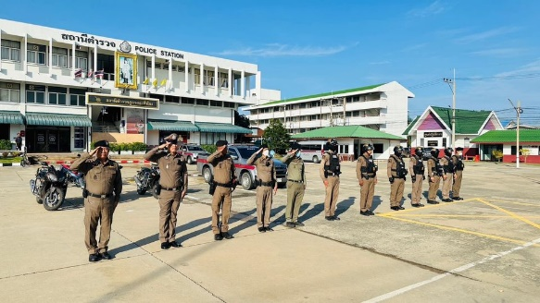 | 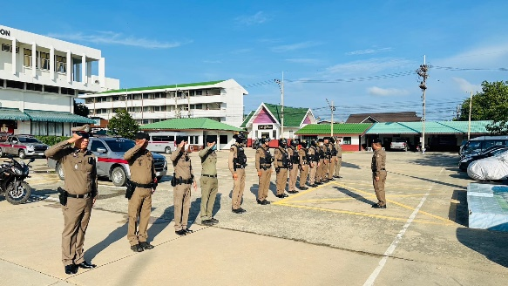
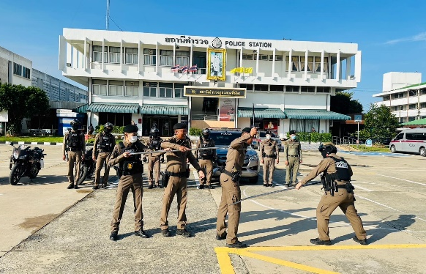 | 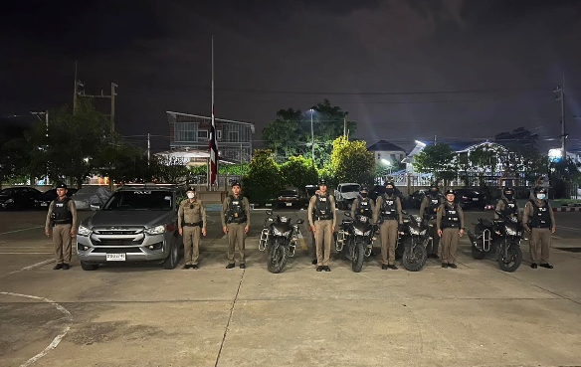

วันที่ 1-31 ตุลาคม 256๖ เวลา 08.00 น. พ.ต.อ.เกียรติชัย เกิดโชค ผกก.สภ.สองพี่น้อง พ.ต.ต.นาวิน กันพิช สวป.สภ.สองพี่น้อง เรียกรวมแถวหน้าเสาธง เพื่อเคารพธงชาติ สวดมนต์ไหว้พระ กล่าวอุดมคติตำรวจ และชี้แจงข้อราชการต่างๆ ดังนี้
- กำชับการปฏิบัติหน้าที่ให้มีความพร้อมอยู่เสมอ
- ตรวจความพร้อมก่อนออกปฏิบัติหน้าที่ เครื่องแต่งกาย อาวุธอุปกรณ์ประจำกาย และยานพาหนะ
- ออกตรวจจุดเสี่ยงจุดล่อแหลมในพื้นที่รับผิดชอบและบันทึกลงระบบ Police 4.0
- ออกตรวจเยี่ยมประชาชน ตามโครงการ Stop Walk and talk
- ปฏิบัติตามแนวทาง การยกระดับการบริการประชาชนของสถานีตำรวจ
- กำชับการปฏิบัติหน้าที่ ตามหลักยุทธวิธี ไม่ประมาท
- ฝึกทบทวนยุทธวิธีตำรวจ
ผู้รับผิดชอบกิจกรรม : พ.ต.ท.ผจญ หว่างอิ้ง รอง ผกก.ป.สภ.สองพี่น้อง และ พ.ต.ต.นาวิน กันพิพิช สวป.สภ.สองพี่น้อง

3. การออกตรวจตามแผนการตรวจ
การแบ่งเขตตรวจ
1. สายตรวจรถยนต์ 1 เขตตรวจ รับผิดชอบพื้นที่ 8 ตำบล
2. สายตรวจรถจักรยานยนต์ 2 เขตตรวจ 30 จุดตรวจ (ตู้แดง) รับผิดชอบในพื้นที่เทศบาลเมืองสองพี่น้อง
3. สายตรวจตำบล 7 เขตตรวจ แยกเป็น
- สายตรวจตำบลศรีสำราญ - สายตรวจตำบลเนินพระปรางค์
- สายตรวจบางเลน - สายตรวจตำบลหัวโพธิ์
- สายตรวจตำบลดอนมะนาว - สายตรวจตำบลต้นตาล
- สายตรวจตำบลบางพลับ

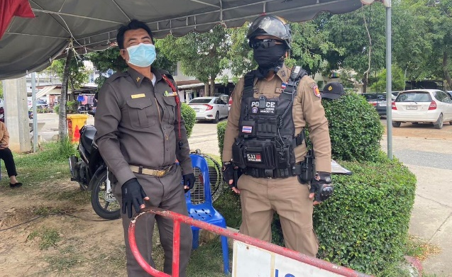 | 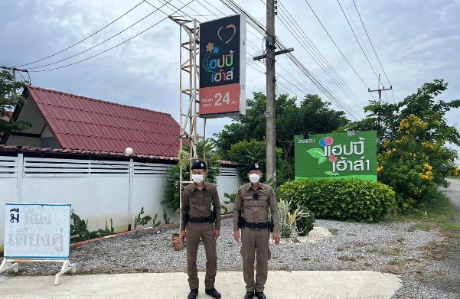
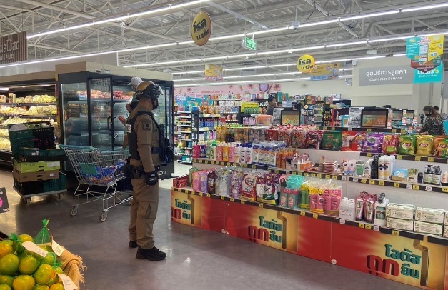 | 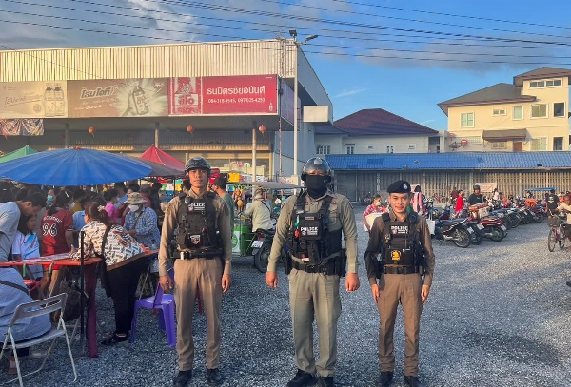

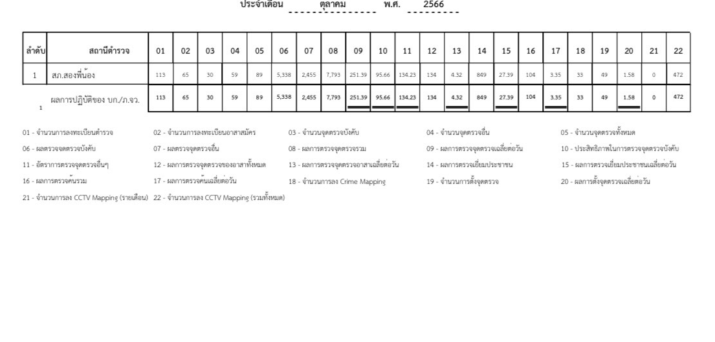
4. ศูนย์รับแจ้งเหตุ 191

เดือน | สั่งการ | พบ | ไม่พบ | เวลาถึง
 |  |  |  | 5 นาที | 5-15 นาที | 15-30 นาที
ต.ค.66 | 10 | 10 | - | 3 | 7 | -

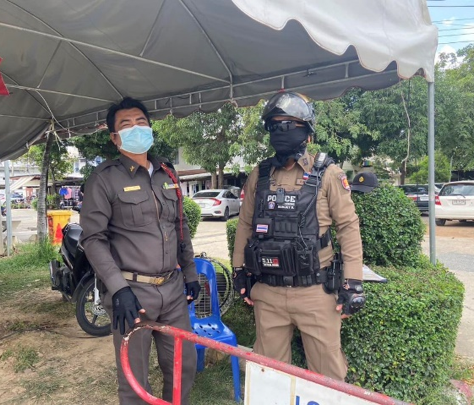 | 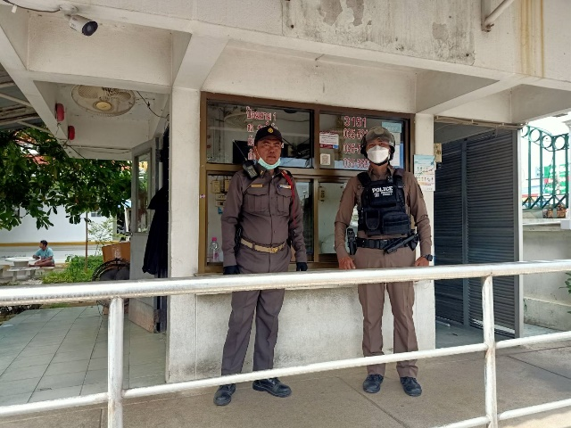

วันที่ 16 พฤศจิกายน 2566 เวลา 14.55 น. ส.ต.อ.ยศพัทธ์ วุฒิวัฒนา ผบ.หมู่ (ป.) สภ.สองพี่น้อง ส.ต.ต.ตะวัน จำปาทอง ผบ.หมู่ (ป.) สภ.สองพี่น้องปฏิบัติหน้าที่ สายตรวจรถยนต์ ว.4 STOP WALK & TALK ตรวจเยี่ยมประชาชน เจ้าหน้าที่รักษาความปลอดภัยโรงพยาบาลสมเด็จพระสังฆราชที่ 17 ประชาสัมพันธ์ ให้ประชาชนช่วยสอดส่องดูแล ถ้าพบเหตุการณ์ไม่ปกติหรือพบบุคคลต้องสงสัย ให้แจ้ง สภ.สองพี่น้อง โทร.035531019

5. การฝึกประจำสัปดาห์
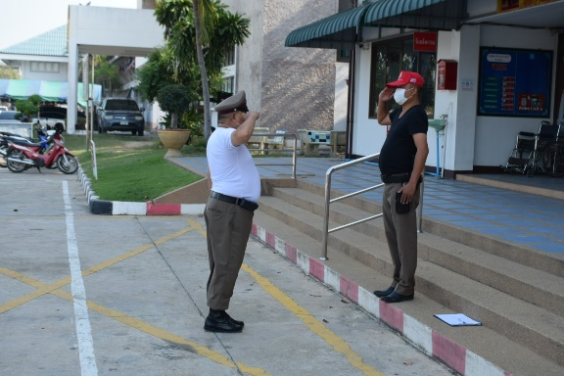 | 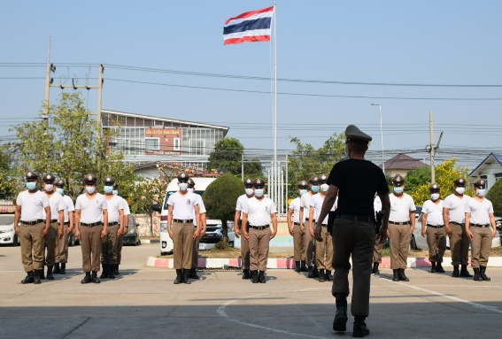
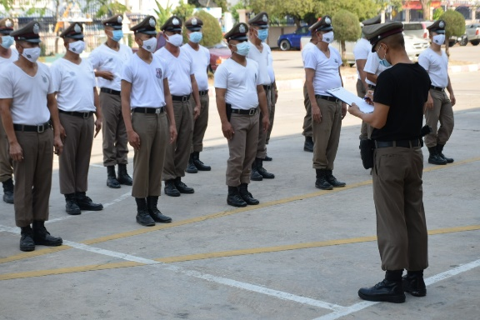 | 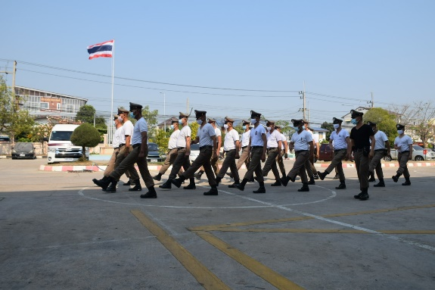

วันที่ 24 มกราคม 2567 เวลา 15.00 น. พ.ต.อ.เกียรติชัย เกิดโชค ผกก.สภ.สองพี่น้อง ได้สั่งการให้ พ.ต.ท.ผจญ หว่างอิ้ง รอง ผกก.ป.สภ.สองพี่น้อง พ.ต.ท.สุรินทร์ พนอมศาสตร์ สว.ธร.สภ.สองพี่น้องดำเนินการฝึกแถวและประจำสัปดาห์ ณ ลานฝึก สภ.สองพี่น้อง

แต่งตั้งครูฝึก และมอบหมายผู้ทำการฝึก โดยแบ่งออกเป็น 2 ชุด ทำการฝึกอย่างน้อยสัปดาห์ละ 1 ครั้ง ตามตาราง

ครั้งที่ | วัน เดือน ปี | สถานที่ฝึก | ครูฝึก | ผู้รับการฝึก | ท่าฝึก
1 | 3 ต.ค.67  เวลา 15.00 น. | หน้าลานที่ทำการ สภ.สองพี่น้อง | พ.ต.ต.นาวิน กันพิพิช  สวป.สภ.สองพี่น้อง | 30 | ฝึกซ้อมแผนเผชิญเหตุ  Active Shooter
2 | 10 ต.ค.67  เวลา 15.00 น. | หน้าอาคาร  ทวนเงิน | พ.ต.ต.นาวิน กันพิพิช  สวป.สภ.สองพี่น้อง | 30 | ยุทธวิธีการตรวจค้นท่านั่ง
3 | 17 ต.ค.67  เวลา 15.00 น. | หน้าลานที่ทำการ สภ.สองพี่น้อง | พ.ต.ท.สุรินทร์ พนอมศาสตร์  สว.ธร.ฯ/LC | 30 | บุคคลท่าอาวุธ,  บุคคลท่ามือเปล่า
4 | 24 ต.ค.67  เวลา 15.00 น. | หน้าลานที่ทำการ สภ.สองพี่น้อง | พ.ต.ต.นาวิน กันพิพิช  สวป.สภ.สองพี่น้อง | 30 | การใช้ไม้งามและ  อุปกรณ์ระงับเหตุเบื้องต้น
5 | 31 ต.ค.67  เวลา 15.00 น. | หน้าอาคาร  ทวนเงิน | พ.ต.ต.นาวิน กันพิพิช  สวป.สภ.สองพี่น้อง | 30 | ยุทธวิธีการต่อสู้  ระยะประชิด

6. ช่วยเหลือประชาชน

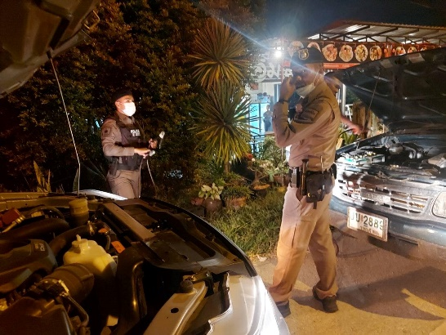 | 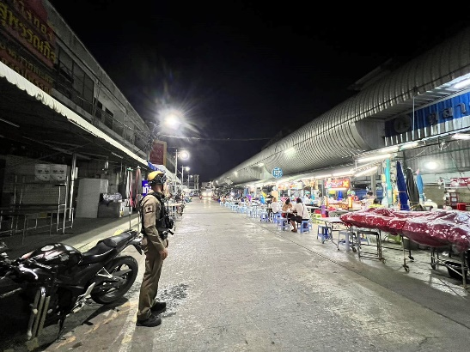

วันที่ 28 ตุลาคม 2566 เวลา 19:20 น. ร.ต.อ.ประเสริฐ พิมพิรัตน์ รอง สวป. สภ.สองพี่น้อง ปฏิบัติหน้าที่ ร้อยเวร 20 พร้อมสายตรวจรถจักรยานยนต์ ได้ทำการช่วยเหลือประชาชนรถยนต์ แบตเตอรี่หมด จึงได้ดำเนินการพ่วงแบตเตอรี่ เพื่อเดินทางต่อไปได้

7. ตรวจป้องกันการเเข่งรถในทาง

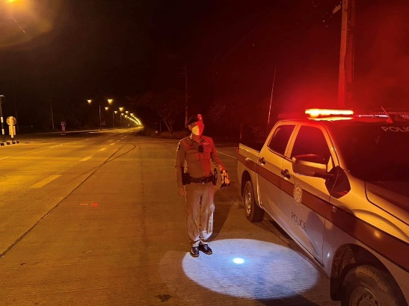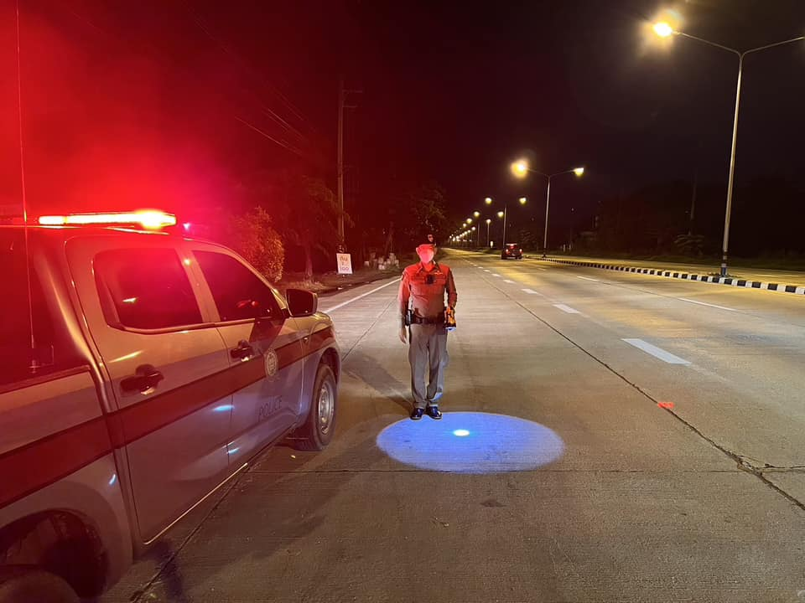

วันที่ 28 ตุลาคม 2566 เวลา 20.25 น. ร.ต.ต.พิเชษฐ จีนเมืองรอง สว.(ป.)สภ.สองพี่น้อง ปฏิบัติหน้าที่ ร้อยเวร 2-0 ส.ต.อ.อรรถสิทธิ์ เหลืองวัฒนวิไล ผบ.หมู่(ป.)ฯ ปฏิบัติหน้าที่ สายตรวจรถยนต์ ออกตรวจเส้นทางบนถนน สาย 3260 ถ.บางลี่-หนองวัลย์เปรียง ระหว่างแยกหน้าอำเภอถึงเขตติดต่อทุ่งคอก เส้นหน้าฟาร์ม อะโกร ป้องกันเหตุอาชญากรรมและการแข่งรถบนทางสาธารณะ ไม่พบกลุ่มวัยรุ่นรวมตัวแข่งรถหรือการกระทำความผิดอย่างอื่น

8. ออกตรวจร้านสะดวกซื้อในเวลากลางคืน

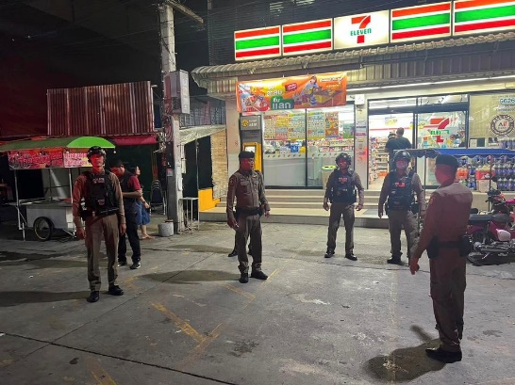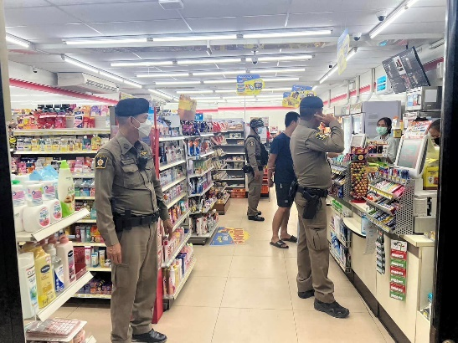

วันที่ 28 ตุลาคม 2566 เวลา 00.01 น. ภายใต้การอำนวยการ พ.ต.อ. เกียรติชัย เกิดโชค ผกก.สภ.สองพี่น้องพ.ต.ต.นาวิน กันพิพิช สวป.สภ.สองพี่น้อง ร.ต.ต.พิเชษฐ จีนเมือง รอง สว.(ป.) สภ.สองพี่น้องชุดปฏิบัติการ ปะ ฉะ ดะ ออกตรวจป้องกันเหตุในเขตพื้นที่รับผิดชอบ จุดเสี่ยง จุดล่อแหล่ม ตั้งจุดตรวจชั่วคราว หน้าศูนย์บริการประชาชนตลาดบางลี่ ตรวจค้นยานพาหนะ ตรวจค้นบุคคล ผลการปฏิบัติ ไม่พบการกระทำความผิด ไม่พบสิ่งผิดกฎหมาย

8. ประชาสัมพันธ์มาตรการ ควบคุมดูแลสถานบริการ ในวันออกพรรษา

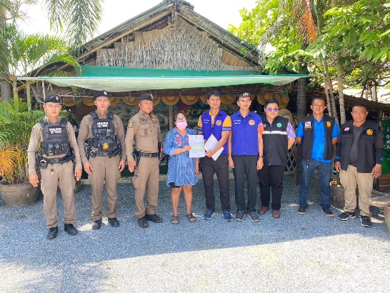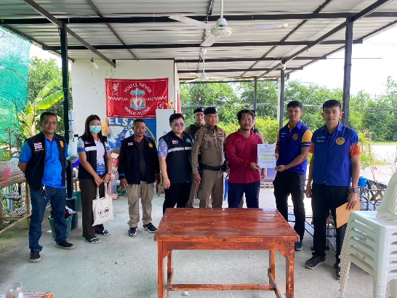

วันที่ 27 ตุลาคม 2566 เวลา 13.10 น. พ.ต.อ.เกียรติชัย เกิดโชค ผกก.สภ.สองพี่น้อง พ.ต.ต.นาวิน กันพิพิช สวป.สภ.สองพี่น้อง พร้อมกำลัง ฝ่ายปกครอง,สาธารณสุข,สายตรวจรถยนต์ ประชาสัมพันธ์มาตรการ ควบคุมดูแลสถานบริการ ในวันออกพรรษา ร้านเมาแล้วมา ร้านกันเอง ร้านหน้าบ้าน และร้านกุ้งนางเบียร์สด

ข้อมูล ณ วันที่ 31 ตุลาคม 2566

รายงานการปฏิบัติราชการงานจราจร

1. การปล่อยแถวสายตรวจจราจร

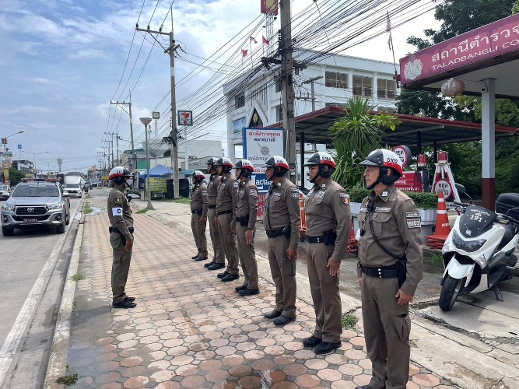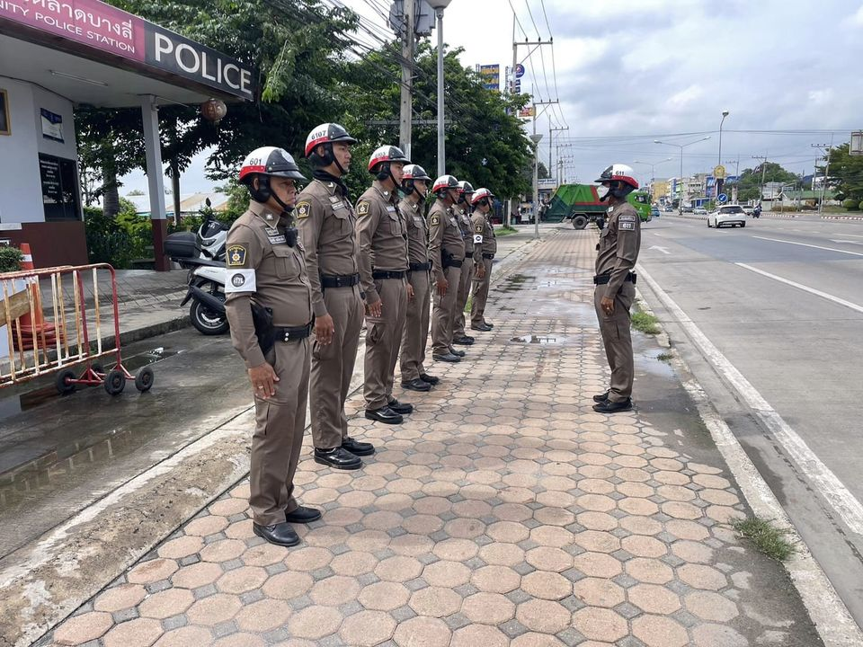

วันที่ 1-31 ตุลาคม 2566 เวลา 08.00 น. พ.ต.อ.เกียรติชัย เกิดโชค ผกก.สภ.สองพี่น้อง, พ.ต.ท.ผจญ หว่างอิ้ง รอง ผกก.ป.สภ.สองพี่น้อง มอบหมายให้ พ.ต.ต.นาวิน กันพิพิช สวป.สภ.สองพี่น้อง ผู้ควบคุมปฏิบัติ, ร.ต.อ.ชุมพล โพธิ์ลาดพร้าว รอง สว.จร.สภ.สองพี่น้อง เป็นหัวหน้าชุดปฏิบัติการ ปฏิบัติหน้าที่ร้อยเวรจราจร เรียกรวมแถวหน้าเสาธง เพื่อเคารพธงชาติ สวดมนต์ไหว้พระ กล่าวอุดมคติตำรวจ และชี้แจงข้อราชการต่างๆ ดังนี้
- กำชับการปฏิบัติหน้าที่ให้มีความพร้อมอยู่เสมอ
- ตรวจความพร้อมก่อนออกปฏิบัติหน้าที่ เครื่องแต่งกาย อาวุธอุปกรณ์ประจำกาย และยานพาหนะ
- ออกตรวจเยี่ยมประชาชน ตามโครงการ Stop Walk and talk
- ปฏิบัติตามแนวทาง การยกระดับการบริการประชาชนของสถานีตำรวจ
- กำชับการปฏิบัติหน้าที่ ตามหลักยุทธวิธี ไม่ประมาท
- ฝึกทบทวนยุทธวิธีตำรวจ
ผู้รับผิดชอบกิจกรรม : พ.ต.ท.ผจญ หว่างอิ้ง รอง ผกก.ป.สภ.สองพี่น้อง พ.ต.ต.นาวิน กันพิพิช สวป.สภ.สองพี่น้อง

2. การอำนวยความสะดวกด้านการจราจรบริเวณหน้าโรงเรียน ตลาดสด และบริเวณการจราจรหนาแน่น

วันที่ 1-31 ตุลาคม 2566 จราจรอำนวยความสะดวกด้านการจราจร บริเวณหน้าโรงเรียน, ตลาดสดเทศบาลเมืองสองพี่น้อง ทางร่วมทางแยกที่มีการจราจรหนาแน่น ในช่วงเวลาชั่วโมงเร่งด่วน

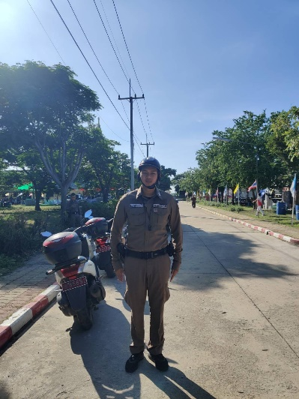 | 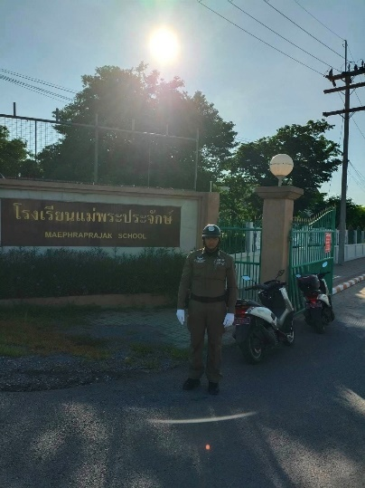

3. การตรวจธนาคาร ร้านทอง และร้านสะดวกซื้อ เสริมการปฏิบัติงานป้องกันปราบปราม

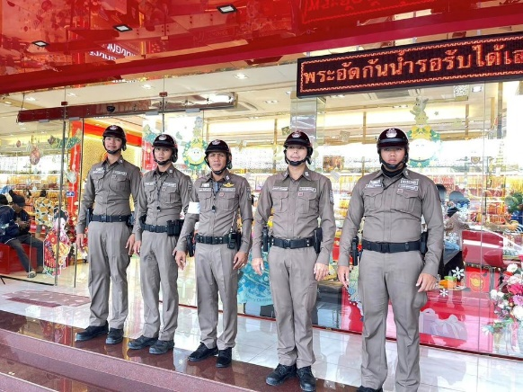 | 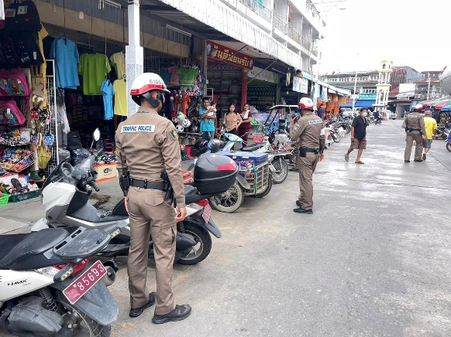

วันที่ 1-31 ตุลาคม 2566 เวลาการจราจรเบาบาง ให้สายตรวจจราจร ออกตรวจธนาคาร ร้านทอง และร้านสะดวกซื้อ เพื่อป้องกันเหตุประทุษร้ายต่อทรัพย์ เพื่อเสริมการปฏิบัติ ในการป้องกันอาชญากรรม ตามแผนและวงรอบการตรวจ

4. ตั้งจุดตรวจกวดขันวินัยจราจร

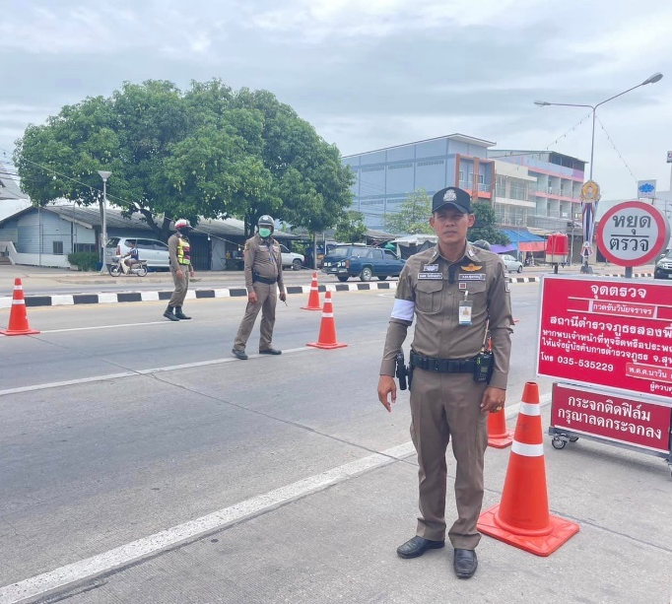 | 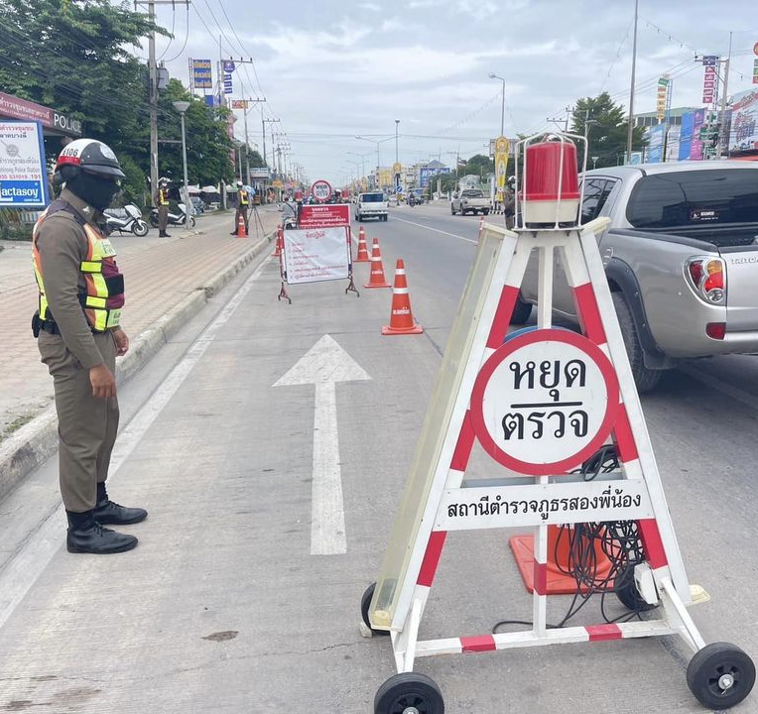

วันที่ 1-31 ตุลาคม 2566 เวลา 08.00 น. ภายใต้การอำนายการของ พ.ต.อ.เกียรติชัย เกิดโชค ผกก. สภ.สองพี่น้อง พ.ต.ท.ผจญ หว่างอิ้ง รอง ผกก.ป.สภ.สองพี่น้อง มอบหมายให้ พ.ต.ต.นาวิน กันพิพิช สวป.สภ.สองพี่น้อง ผู้ควบคุมปฏิบัติ,ร.ต.อ.ชุมพล โพธิ์ลาดพร้าว รอง สวป.(ชส.) สภ.สองพี่น้อง เป็นหัวหน้าชุดปฏิบัติการ ปฏิบัติหน้าที่ร้อยเวรจราจร พร้อมชุดจราจร ทำการตั้งจุดตรวจกวดขันวินัยจราจร หน้าศูนย์บริการประชาชน ตลาดบางลี่ ต.สองพี่น้อง อ.สองพี่น้อง จ.สุพรรณบุรี ก่อนปฏิบัติหน้าที่ หัวหน้าชุดปฏิบัติการประจำจุดตรวจ ได้เรียกชุดปฏิบัติการทุกนาย ประชุมชี้แจงภารกิจ ข้อกฎหมาย อำนาจหน้าที่ของเจ้าหน้าที่ตำรวจ ประจำจุดตรวจ ให้ตั้งจุดตรวจด้วยความเข้มแข็ง อดทน ปฏิบัติต่อประชาชนด้วยวาจาสุภาพ เรียบร้อย ไม่กระทบต่อความเดือดร้อนของประชาชน โดย
- ตรวจความพร้อมเจ้าหน้าที่ แต่งเครื่องแบบเรียบร้อยมีกล้องประจำตัว ครบทุกนาย
- ตรวจความพร้อมอุปกรณ์ประจำจุดตรวจ และ กำชับการปฏิบัติดังนี้
1) กวดขันวินัยจราจร 10 ข้อหาหลัก (10 รสขม)
2) การแข่งรถในทางและความผิดอื่นที่เกี่ยวข้อง
3) ตรวจยึดยานพาหนะต้องสงสัยไม่ติดแผ่นป้ายทะเบียน
4) รณรงค์ป้องกันควบคุมเครื่องดื่มแอลกอฮอล์ ตามมาตราการกวดขันจับกุมข้อหา เมาสุราแล้วขับรถกำลัง ผู้ปฏิบัติประกอบด้วย สัญญาบัตร 2 นาย

ประจำเดือน ตุลาคม 2566 มีการตั้งจุดตรวจกวดขันวินัยจราจร โดยอนุมัติจาก ผบก.ภ.จว.สุพรรณณบุรี จำนวน 31 ครั้ง ดังนี้
วัน เดือน ปี เวลา |  | สถานที่ | ผลการปฏิบัติ
 | ๑ ต.ค. 2566  09.๐๐-1๑.00 น. | จุดกวดขันวินัยจราจร หน้า หน้าศูนย์บริการประชาชน | ไม่มีผลการจับกุม
 | 2 ต.ค. 2566  09.๐๐-1๑.00 น. | จุดกวดขันวินัยจราจร หน้า หน้าศูนย์บริการประชาชน | มอเตอร์ไซค์ไม่ปลอดภัย 1 ราย, ไม่มีใบอนุญาตขับขี่ฯ 3 ราย,  ไม่คาดเข็มขัดนิรภัย 2 ราย
 | 3 ต.ค. 2566  09.๐๐-1๑.00 น. | จุดกวดขันวินัยจราจร หน้า หน้าศูนย์บริการประชาชน | ไม่มีผลการจับกุม
 | 4 ต.ค. 2566  09.๐๐-1๑.00 น. | จุดกวดขันวินัยจราจร หน้า หน้าศูนย์บริการประชาชน | ไม่มีใบอนุญาตขับขี่ฯ 3 ราย
 | 5 ต.ค. 2566  09.๐๐-1๑.00 น. | จุดกวดขันวินัยจราจร หน้า หน้าศูนย์บริการประชาชน | ไม่สวมหมวกนิรัยภัย 5 ราย,ไม่มีใบอนุญาตขับขี่ฯ 2 ราย  ไม่คาดเข็มขัดนิรภัย 1 ราย
 | 6 ต.ค. 2566  09.๐๐-1๑.00 น. | จุดกวดขันวินัยจราจร หน้า หน้าศูนย์บริการประชาชน | ไม่มีใบอนุญาตขับขี่ฯ 4 ราย
 | 7 ต.ค. 2566  09.๐๐-1๑.00 น. | จุดกวดขันวินัยจราจร หน้า หน้าศูนย์บริการประชาชน | ไม่มีผลการจับกุม
 | 8 ต.ค. 2566  09.๐๐-1๑.00 น. | จุดกวดขันวินัยจราจร หน้า หน้าศูนย์บริการประชาชน | ไม่มีผลการจับกุม
 | 9 ต.ค. 2566  09.๐๐-1๑.00 น. | จุดกวดขันวินัยจราจร หน้า หน้าศูนย์บริการประชาชน | ไม่สวมหมวกนิรัยภัย 2 ราย,ไม่มีใบอนุญาตขับขี่ฯ 2 ราย
 | ๑0 ต.ค. 2566  09.๐๐-1๑.00 น. | จุดกวดขันวินัยจราจร หน้า หน้าศูนย์บริการประชาชน | มอเตอร์ไซค์ไม่ปลอดภัย 1 ราย, ไม่คาดเข็มขัดนิรภัย 3 ราย
 | ๑1 ต.ค. 2566  09.๐๐-1๑.00 น. | จุดกวดขันวินัยจราจร หน้า หน้าศูนย์บริการประชาชน | ไม่สวมหมวกนิรัยภัย 3 ราย,ไม่มีใบอนุญาตขับขี่ฯ 2 ราย  ไม่คาดเข็มขัดนิรภัย 2 ราย
 | ๑2 ต.ค. 2566  09.๐๐-1๑.00 น. | จุดกวดขันวินัยจราจร หน้า หน้าศูนย์บริการประชาชน | ไม่สวมหมวกนิรัยภัย 2 ราย,ไม่มีใบอนุญาตขับขี่ฯ 4 ราย  ไม่คาดเข็มขัดนิรภัย 1 ราย
 | ๑3 ต.ค. 2566  09.๐๐-1๑.00 น. | จุดกวดขันวินัยจราจร หน้า หน้าศูนย์บริการประชาชน | ไม่สวมหมวกนิรัยภัย 4 ราย,ไม่มีใบอนุญาตขับขี่ฯ 1 ราย
 | ๑4 ต.ค. 2566  09.๐๐-1๑.00 น. | จุดกวดขันวินัยจราจร หน้า หน้าศูนย์บริการประชาชน | ไม่มีผลการจับกุม
 | ๑5 ต.ค. 2566  09.๐๐-1๑.00 น. | จุดกวดขันวินัยจราจร หน้า หน้าศูนย์บริการประชาชน | ไม่มีผลการจับกุม
 | ๑6 ต.ค. 2566  09.๐๐-1๑.00 น. | จุดกวดขันวินัยจราจร หน้า หน้าศูนย์บริการประชาชน | ไม่สวมหมวกนิรัยภัย 3 ราย,ไม่มีใบอนุญาตขับขี่ฯ 2 ราย
 | ๑7 ต.ค. 2566  09.๐๐-1๑.00 น. | จุดกวดขันวินัยจราจร หน้า หน้าศูนย์บริการประชาชน | ไม่มีผลการจับกุม
 | ๑8 ต.ค. 2566  09.๐๐-1๑.00 น. | จุดกวดขันวินัยจราจร หน้า หน้าศูนย์บริการประชาชน | ไม่มีผลการจับกุม
 | ๑9 ต.ค. 2566  09.๐๐-1๑.00 น. | จุดกวดขันวินัยจราจร หน้า หน้าศูนย์บริการประชาชน | ไม่มีผลการจับกุม
 | วัน เดือน ปี เวลา | สถานที่ | ผลการปฏิบัติ
 | 20 ต.ค. 2566  09.๐๐-1๑.00 น. | จุดกวดขันวินัยจราจร หน้า หน้าศูนย์บริการประชาชน | ไม่มีผลการจับกุม
 | 21 ต.ค. 2566  09.๐๐-1๑.00 น. | จุดกวดขันวินัยจราจร หน้า หน้าศูนย์บริการประชาชน | ไม่มีผลการจับกุม
 | 22 ต.ค. 2566  09.๐๐-1๑.00 น. | จุดกวดขันวินัยจราจร หน้า หน้าศูนย์บริการประชาชน | ไม่มีผลการจับกุม
 | 23 ต.ค. 2566  09.๐๐-1๑.00 น. | จุดกวดขันวินัยจราจร หน้า หน้าศูนย์บริการประชาชน | ไม่มีผลการจับกุม
 | 24 ต.ค. 2566  09.๐๐-1๑.00 น. | จุดกวดขันวินัยจราจร หน้า หน้าศูนย์บริการประชาชน | ไม่มีผลการจับกุม
 | 25 ต.ค. 2566  09.๐๐-1๑.00 น. | จุดกวดขันวินัยจราจร หน้า หน้าศูนย์บริการประชาชน | ไม่สวมหมวกนิรัยภัย 5 ราย,ไม่มีใบอนุญาตขับขี่ฯ 1 ราย  ไม่คาดเข็มขัดนิรภัย 1 ราย
 | 26 ต.ค. 2566  09.๐๐-1๑.00 น. | จุดกวดขันวินัยจราจร หน้า หน้าศูนย์บริการประชาชน | ไม่สวมหมวกนิรัยภัย 3 ราย,ไม่มีใบอนุญาตขับขี่ฯ 2 ราย  ไม่คาดเข็มขัดนิรภัย 3 ราย
 | 27 ต.ค. 2566  09.๐๐-1๑.00 น. | จุดกวดขันวินัยจราจร หน้า หน้าศูนย์บริการประชาชน | ไม่สวมหมวกนิรัยภัย 2 ราย,ไม่มีใบอนุญาตขับขี่ฯ 3 ราย  ไม่คาดเข็มขัดนิรภัย 1 ราย
 | 28 ต.ค. 2566  09.๐๐-1๑.00 น. | จุดกวดขันวินัยจราจร หน้า หน้าศูนย์บริการประชาชน | ไม่มีผลการจับกุม
 | 29 ต.ค. 2566  09.๐๐-1๑.00 น. | จุดกวดขันวินัยจราจร หน้า หน้าศูนย์บริการประชาชน | ไม่มีผลการจับกุม

5. บรรยายให้ความรู้ กฎหมายจราจร ทัศนสัญญาณจราจร ปลูกฝังวินัยจราจร

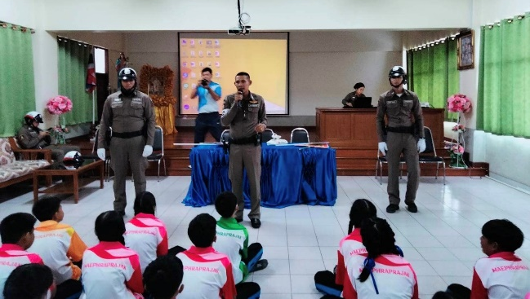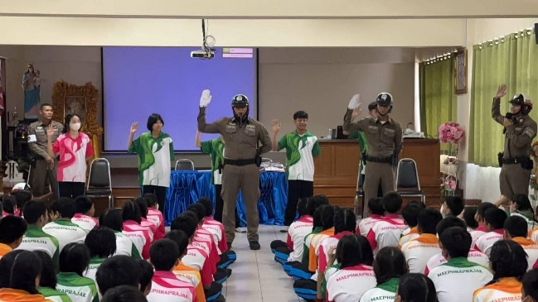

วันที่ 26 ตุลาคม 2566 เวลา 09.00 น. ภายใต้การอำนวยการของ พ.ต.อ.เกียรติชัย เกิดโชค ผกก.สภ.สองพี่น้อง พ.ต.ท.ผจญ หว่างอิ้ง รอง ผกก.ป.สภ.สองพี่น้อง มอบหมายให้ พ.ต.ต.นาวิน กันพิพิช สวป.สภ.สองพี่น้อง พร้อมกำลัง จราจร ครูตำรวจแดร์ ชุดจิตอาสา ชุด ชมส.สภ.สองพี่น้อง บรรยายให้ความรู้ กฎหมายจราจร ทัศนสัญญาณจราจร ปลูกฝังวินัยจราจร บรรยายให้ความรู้การป้องกันยาเสพติดในเด็กนักเรียน ตลอดจนบรรยายไซเบอร์วัคซีน ให้กับเด็กนักเรียนชั้น ม.1 ม.2 ม.3 ณ ห้องประชุม โรงเรียนแม่พระประจักษ์

6. วิเคราะห์ปัญหาด้านการจราจร การเกิดอุบัติเหตุในเส้นทางต่างๆ เพื่อนำมาแก้ไขปัญหาที่เกิดขึ้น

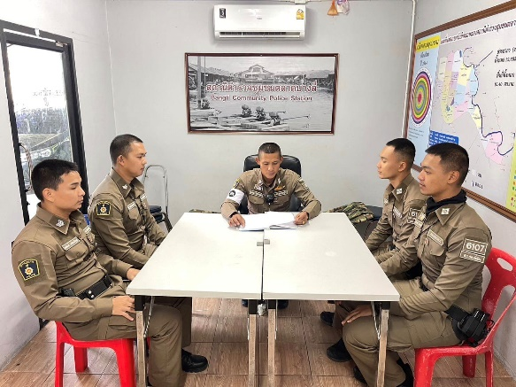 | 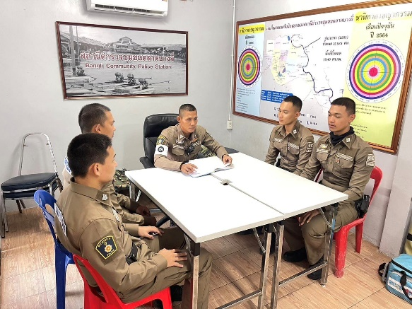

วันที่ 19 ตุลาคม 2566 เวลา 08.00 น.ภายใต้การอำนวยการ พ.ต.อ.เกียรติชัย เกิดโชค ผกก.สภ.สองพี่น้อง พ.ต.ท.ผจญ หว่างอิ้ง รอง ผกก.ป.สภ.สองพี่น้อง พ.ต.ต.นาวิน กันพิพิช สวป.สภ.สองพี่น้อง มอบหมายให้ ร.ต.อ.ชุมพล โพธิ์ลาดพร้าว รอง สว.จร.สภ.สองพี่น้อง ประชุม สายตรวจจราจร สายตรวจรถยนต์ สายตรวจรถจักรยานยนต์ เพื่อวิเคราะห์ปัญหาด้านการจราจร การเกิดอุบัติเหตุในเส้นทางต่างๆ เพื่อนำมาแก้ไขปัญหาที่เกิดขึ้น ทำให้ลดความสูญเสียในชีวิตและทรัพย์ของประชาชน ณ ห้องปฏิบัติการสายตรวจ ศูนย์บริการประชาชนตลาดบางลี่

ข้อมูล ณ วันที่ 31 ตุลาคม 2566

รายงานการปฏิบัติราชการงานสืบสวน

1. สถิติจับกุมความผิดเกี่ยวยาเสพติด

ประเภทความผิด | จับกุม (ราย) | ผู้ต้องหา (คน)
ผลิต | 0 | 0
จำหน่าย | 0 | 0
ครอบครอง | 0 | 0
ครอบครองเพื่อเสพ | 0 | 0
เสพ | 2 | 2
รวม | 2 | 2

2. สถิติจับกุมความผิดเกี่ยวกับอาวุธปืนและความผิดอื่น

ความผิดเกี่ยวกับอาวุธ ประจำเดือน ตุลาคม 2566

ประเภทความผิด | จับกุม (ราย) | ผู้ต้องหา (คน)
อาวุธปืนไม่มีทะเบียน | 2 | 2
อาวุธปืนมีทะเบียน | - | -
รวม | 2 | 2

3. ผลการจับกุมงานสืบสวน ประจำเดือน ตุลาคม 2566

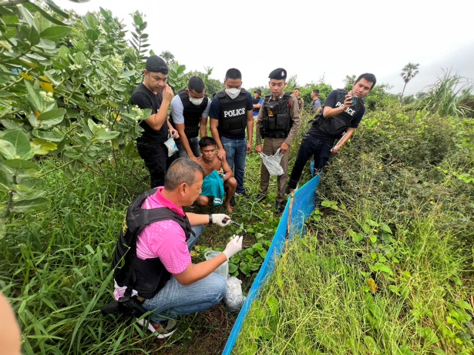 | 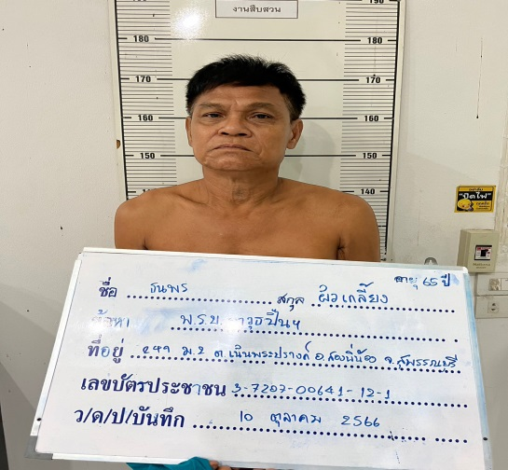

วันนี้ (๑๐ ต.ค.๖๖) เวลาประมาณ ๐๗.๐๐ น. พ.ต.อ.เกียรติชัย เกิดโชค ผกก.สภ.สองพี่น้อง, พ.ต.ท.วรวุฒิ ไชยสมบูรณ์ รอง ผกก.สส.สภ.สองพี่น้อง, อำนวยการสั่งการให้เจ้าพนักงานตำรวจโดย พ.ต.ท.สราวุธ ศรนรินทร์ สว.สส.ฯ, ร.ต.อ.สุพัฒน์ชัย ขานไข รอง สว.สส.ฯ, ร.ต.ท.ณรงค์ งาชัยภูมิ, ร.ต.ต.พิเชษฐ จีนเมือง, ด.ต.นพพร แผนพงศภัค, ด.ต.สมบัติ บินไธสง, ด.ต.ณรงค์ศักดิ์ ใจเอื้อย, จ.ส.ต.ธรรมรัตน์ ศรีอำพัน, ส.ต.อ.อรรถสิทธิ์ เหลืองวัฒนวิไล, ส.ต.อ.สุนทร รื่นชลส.ต.อ.พงพันธ์ เอี่ยมชำนาญ, ส.ต.อ.ชวณัฐ เกิดจะนา, ส.ต.อ.อัฐกร โยธาฤทธิ์, ส.ต.ท.สุรพงษ์ นัยยะพัด, ส.ต.ต.ณัฐวุฒิ ชูกลิ่นหอม, ส.ต.ต.เนติพงษ์ กาบแก้ว, ส.ต.ต.ถิรพงศ์ ชำนาญ, ส.ต.ต.รณชัย พุ่มแก้ว, ส.ต.ต.ณัฐพล จันนาคา และ ส.ต.ต.กิตติพงค์ เกลากลิ่น

ร่วมจับกุมตัว ผู้ต้องหา อายุ ๖๕ ปี บ้านเลขที่ ๒๔๙ หมู่ ๒ ต.เนินพระปรางค์ อ.สองพี่น้อง จว.สุพรรณบุรี เจ้าหน้าที่ตำรวจผู้จับได้แจ้งข้อกล่าวหาให้ผู้ถูกจับทราบว่า มีอาวุธปืน และเครื่องกระสุนปืน ไว้ในครอบครองโดยไม่ได้รับอนุญาต ได้แจ้งการควบคุมตัวให้พนักงานอัยการและฝ่ายปกครองทราบเป็นที่เรียบร้อยแล้ว นำส่งร้อยเวรสอบสวน สภ.สองพี่น้อง เพื่อดำเนินการตามกฎหมายต่อไป

3. ผลการจับกุมงานสืบสวน ประจำเดือน ตุลาคม 2566

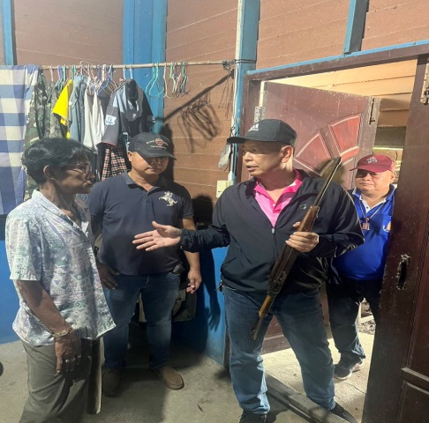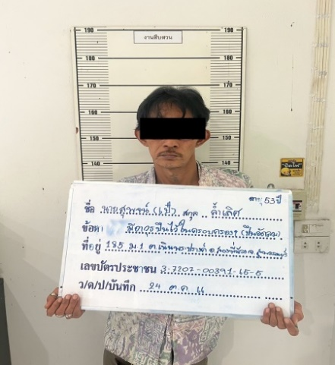

วันนี้ (๒๔ ต.ค.๖๖) เวลาประมาณ ๐๙.๓๐ น. พ.ต.อ.เกียรติชัย เกิดโชค ผกก.สภ.สองพี่น้อง, พ.ต.ท.วรวุฒิ ไชยสมบูรณ์ รอง ผกก.สส.สภ.สองพี่น้อง, อำนวยการสั่งการให้เจ้าพนักงานตำรวจโดย พ.ต.ท.สราวุธ ศรนรินทร์ สว.สส.ฯ, ร.ต.ท.ณรงค์ งาชัยภูมิ, ด.ต.สมบัติ บินไธสง, ส.ต.อ.ชวณัฐ เกิดจะนา, ส.ต.ต.ถิรพงศ์ ชำนาญ และ ส.ต.ต.รณชัย พุ่มแก้ว

ร่วมกันจับกุมตัว ผู้ต้องหา อายุ ๕๓ ปี บ้านเลขที่ ๑๘๕ หมู่ ๑ ต.เนินพระปรางค์ อ.สองพี่น้อง จว.สุพรรณบุรี เจ้าหน้าที่ตำรวจผู้จับได้แจ้งข้อกล่าวหาให้ผู้ถูกจับทราบว่า มีอาวุธปืนไว้ในครอบครองโดยไม่ได้รับอนุญาต ได้แจ้งการควบคุมตัวให้พนักงานอัยการและฝ่ายปกครองทราบเป็นที่เรียบร้อยแล้ว นำส่งร้อยเวรสอบสวน สภ.สองพี่น้อง เพื่อดำเนินการตามกฎหมายต่อไป

4. โครงการตำรวจประสานโรงเรียน (1 ตำรวจ 1 โรงเรียน)

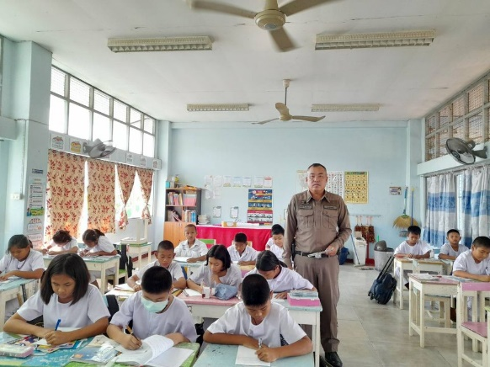 | 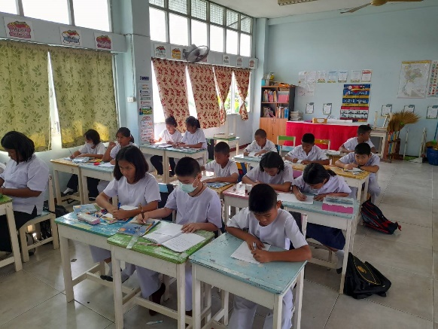

วันนี้ 12 ตุลาคม 2566 เวลา 10.00 - 12.00 น. ภายใต้การอำนวยการ ของ พ.ต.อ.เกียรติชัย เกิดโชค ผกก.สภ.สองพี่น้อง มอบหมายให้ ด.ต.สาโรช เรืองหิรัญวนิช ผบ.หมู่ (ป.) สภ.สองพี่น้อง (ครูตำรวจแดร์) บรรยายให้ความรู้ โครงการ "รู้เท่าทัน ภัยร้ายจากยาเสพติด" ให้กับนักเรียนโรงเรียนวัดทองประดิษฐ์

5. ชุดสืบสวนปฏิบัติการ ปะ ฉะ ดะ ปล่อยแถวออก ป้องกันเหตุในเขตพื้นที่รับผิดชอบ

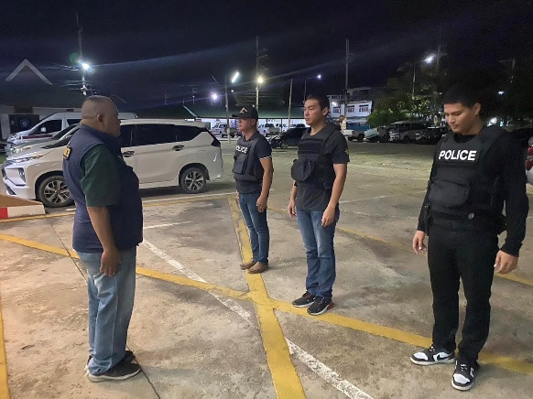 | 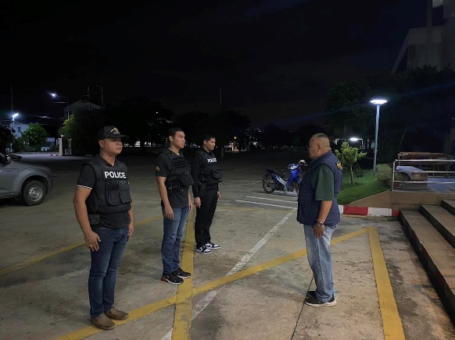

วันที่ 25 ตุลาคม 2566 เวลา 19.30 น. ภายใต้การอำนวยการ พ.ต.อ. เกียรติชัย เกิดโชค ผกก.สภ.สองพี่น้อง พ.ต.ท.วรวุฒิ ไชยสมบูรณ์ รอง ผกก.สส.สภ.สองพี่น้อง ได้สั่งการให้ ร.ต.ท.ณรงค์ งาชัยภูมิ รอง สว.สส.สภ.สองพี่น้อง พร้อม ว.30 ชุดสืบสวน ออกตรวจป้องกันเหตุ ปราบปรามการค้ายาเสพติด สกัดกั้นเส้นทางลำเลียง เพื่อลดการแพร่ระบาดของยาเสพติด

ข้อมูล ณ วันที่ 31 ตุลาคม 2566

รายงานการปฏิบัติราชการงานสอบสวน
1. อัตรากำลังและการปฏิบัติหน้าที่

ตำแหน่ง | อัตราอนุญาต | คนครอง | ขาด | หมายเหตุ
รอง ผกก. (สอบสวน) | 2 | 2 | -
สว. (สอบสวน) | 3 | 3 | -
สว.สอบสวน (หัวหน้างานคดี) | 1 | 1 | -
รอง สว. (สอบสวน) | 6 | 1 | 5
มาช่วยราชการ |  | 0
รวม | 12 | 7 | 5

2. สถิติคดีอาญา 4 กลุ่ม ประจำเดือน ตุลาคม 2566
ประเภทความผิด | เกิด | จับ | ผู้ต้องหา | หมายเหตุ
กลุ่มที่ 1 ความผิดเกี่ยวกับชีวิต ร่างกาย และเพศ
- ทำร้ายร่างกาย | 1 | 1 | 3
กลุ่มที่ 2 ความผิดเกี่ยวกับทรัพย์ | 6 | 3 | 4
- ลักทรัพย์ | 3 | 3 | 4
- ฉ้อโกง | 3 | 0 | 0
กลุ่มที่ 3 ความผิดพิเศษ | - | - | -
กลุ่มที่ 4 ความผิดรัฐเป็นผู้เสียหาย | 18 |  | 18
- ยาเสพติด | 9 |  | 9
- อาวุธปืน | 4 |  | 3
อาวุธปืน (ไม่มีทะเบียน) | 3 |  | 3
อาวุธปืน (มีทะเบียน) | 1 |  | 1
- การพนัน | 0 |  | 0
- ความผิดเกี่ยวกับควบคุมเครื่องดื่มแอลฯ | 0 |  | 0
- พ.ร.บ.ควบคุมเครื่องดื่มแอลฯ | 0 |  | 0
- คนเข้าเมืองฯ | 5 |  | 5

3. สถิติคดีจราจร ประจำเดือน ตุลาคม 2566

ไม่มีคดีอุบัติเหตุจราจร
4. ประชุมงานสอบสวน เร่งรัดสำนวนต่างๆ กำชับนโยบายที่ต้องปฏิบัติให้ทำโดยเคร่งครัด

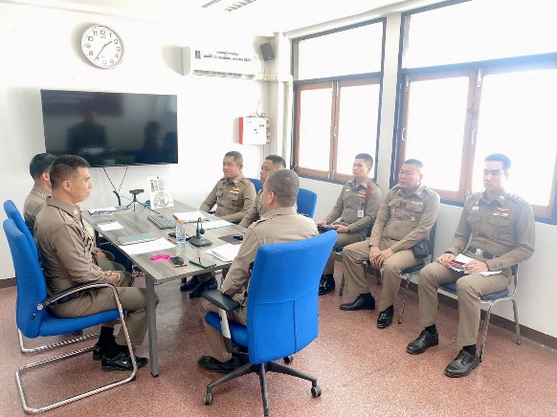 | 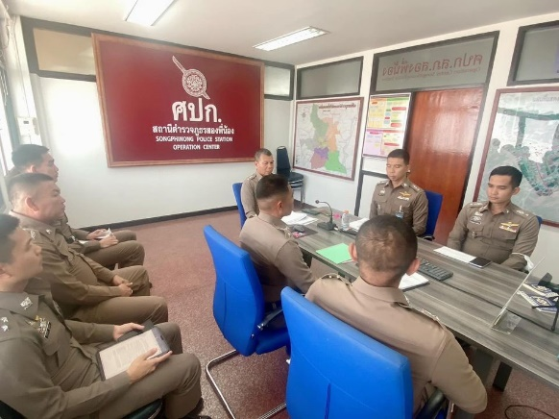

วันที่ 24 ตุลาคม 2566 เวลา 13.00 น. พ.ต.อ.เกียรติชัย เกิดโชค ผกก.สภ.สองพี่น้อง มอบหมายให้ พ.ต.ท.สุวิทย์ ทองพนัง รอง ผกก.(สอบสวน)สภ.สองพี่น้อง พ.ต.ท.อภิชาต ปานแพรอง ผกก.(สอบสวน) สภ.สองพี่น้อง พร้อมข้าราชการตำรวจสายงานสอบสวน ประชุมงานสอบสวน ประจำสัปดาห์ เร่งรัดสำนวนต่างๆ กำชับนโยบายที่ต้องปฏิบัติให้ทำโดยเคร่งครัด พ.ร.บ.ว่าด้วยการปรับเป็นพินัย พ.ศ.2565

